Actividades Modulo 7
https://github.com/jdotel/curso_angular
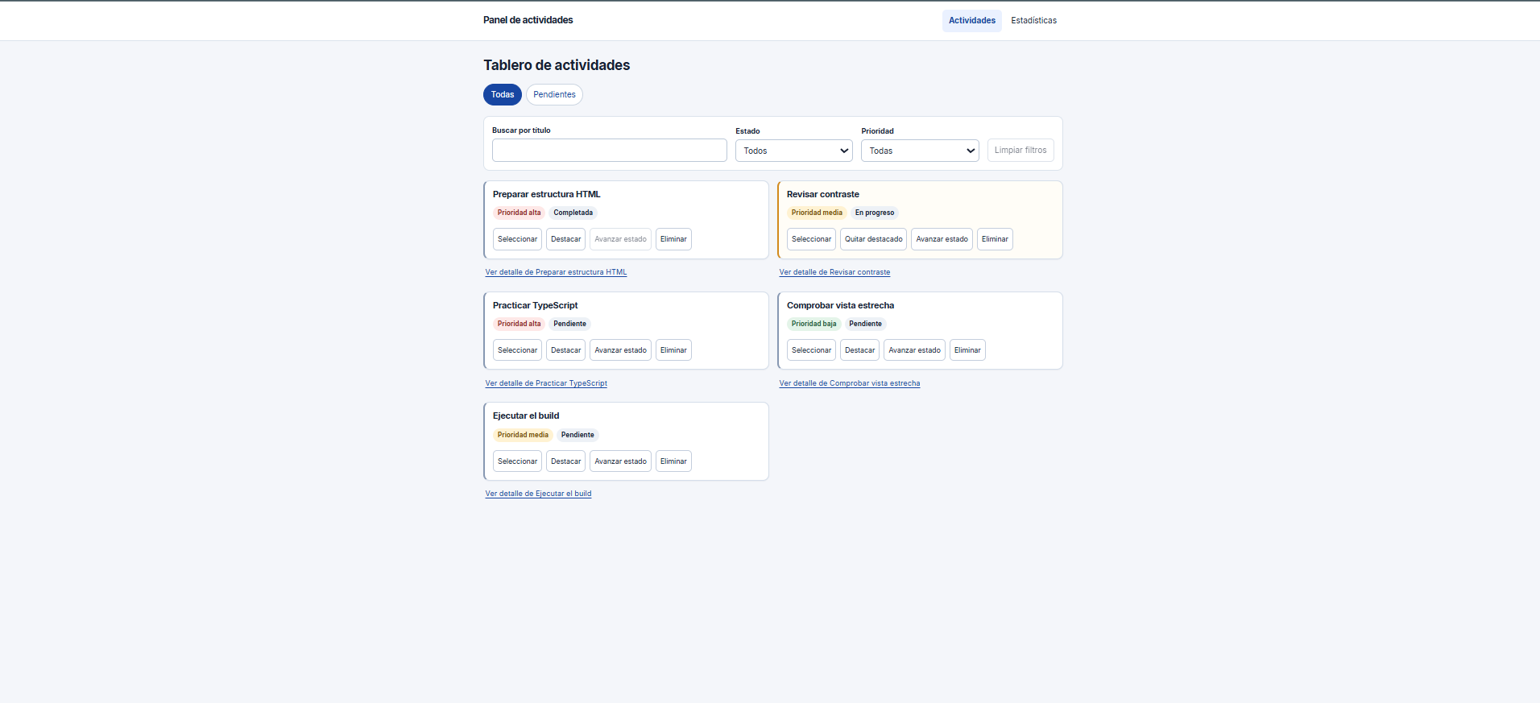

Codigo en repositorio Github

